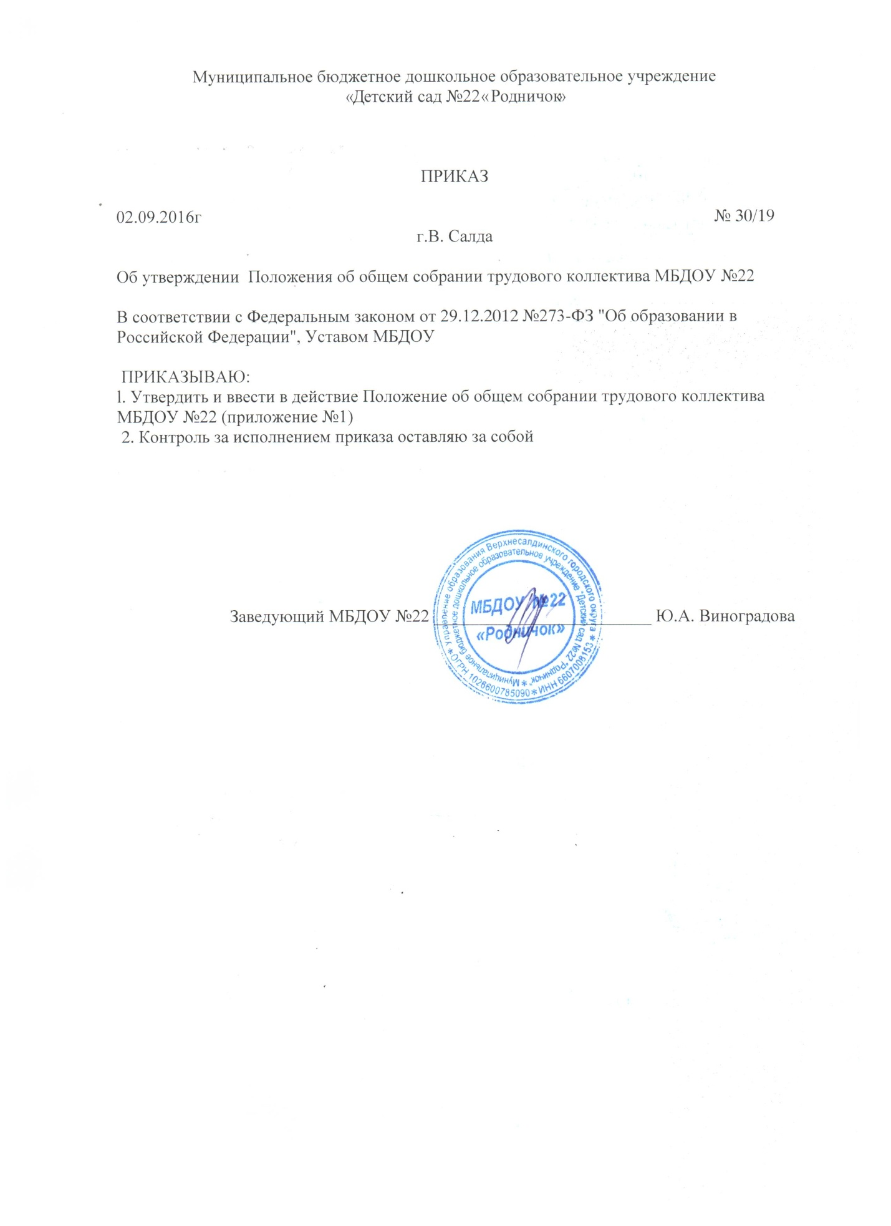

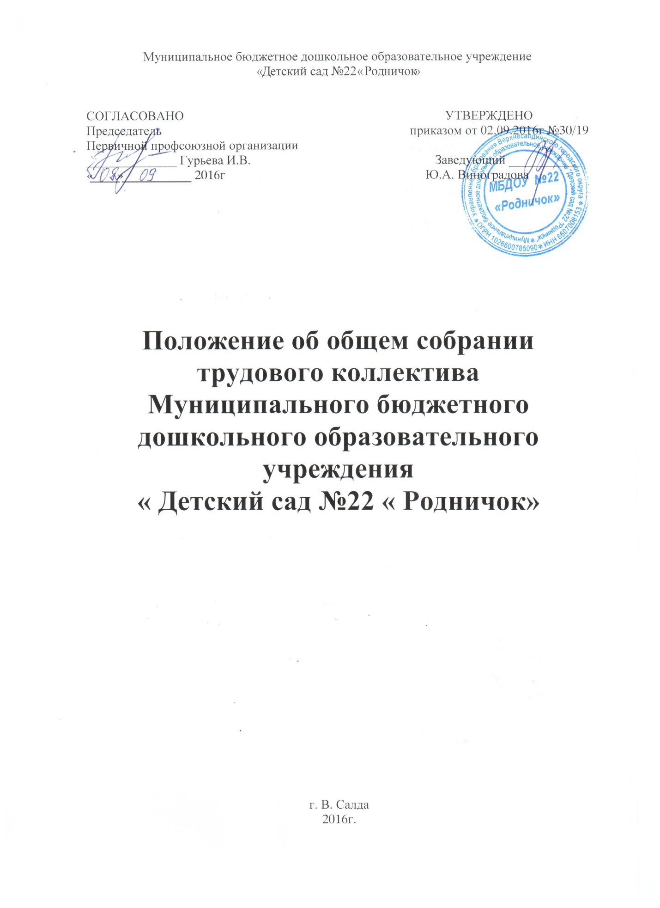

**1 . Общие положения**

1.1. Настоящее положение разработано в соответствии с Федеральным законом от 29.12.2012 № 273-ФЗ "Об образовании в Российской Федерации", Уставом муниципального автономного дошкольного образовательного учреждения «Детский сад № 22 «Родничок» комбинированного вида» (далее – МБДОУ) и регламентирует деятельность Общего собрания трудового коллектива МБДОУ, являющегося одним из коллегиальных органов управления МБДОУ.

1.2. В своей деятельности Общее собрание трудового коллектива МБДОУ (далее – Общее собрание) руководствуется Конституцией Российской Федерации, Конвенцией ООН о правах ребенка, федеральным, региональным местным законодательством, актами органов местного самоуправления в области образования и социальной защиты, Уставом МБДОУ и настоящим положением.

1.3. Целью деятельности Общего собрания является общее руководство МБДОУ в соответствии с учредительными, программными документами и локальными актами.

1.4. Общее собрание работает в тесном контакте с администрацией и иными органами самоуправления МБДОУ, в соответствии с действующим законодательством, подзаконными нормативными актами и Уставом МБДОУ.

**2. Задачи Общего собрания**

Деятельность Общего собрания направлена на решение следующих задач:

- организация образовательного процесса и финансово-хозяйственной деятельности МБДОУ на высоком качественном уровне;

- определение перспективных направлений функционирования и развития МБДОУ;

- привлечение общественности к решению вопросов развития МБДОУ;

- создание оптимальных условий для осуществления образовательного процесса, развивающей и досуговой деятельности;

- решение вопросов, связанных с развитием образовательной среды МБДОУ; - решение вопросов о необходимости регламентации локальными актами отдельных аспектов деятельности МБДОУ;

- помощь администрации в разработке локальных актов МБДОУ;

- разрешение проблемных (конфликтных) ситуаций с участниками образовательного процесса в пределах своей компетенции;

- внесение предложений по вопросам охраны и безопасности условий образовательного процесса и трудовой деятельности, охраны жизни и 2 здоровья обучающихся и работников МБДОУ;

- принятие мер по защите чести, достоинства и профессиональной репутации работников МБДОУ, предупреждение противоправного вмешательства в их трудовую деятельность;

- внесение предложений по формированию фонда оплаты труда, порядка стимулирования труда работников МБДОУ;

- внесение предложений по порядку и условиям предоставления социальных гарантий и льгот обучающимся и работникам в пределах компетенции МБДОУ; - внесение предложений о поощрении работников МБДОУ;

- направление ходатайств, писем в различные административные органы, общественные организации и др. по вопросам, относящимся к оптимизации деятельности МБДОУ и повышения качества оказываемых образовательных услуг.

**3. Компетенция Общего собрания**

В компетенцию Общего собрания входит:

- проведение работы по привлечению дополнительных финансовых и материально-технических ресурсов, установление порядка их использования;

- внесение предложений об организации сотрудничества МБДОУ с другими образовательными и иными организациями социальной сферы, в том числе при реализации образовательных программ МБДОУ и организации воспитательного процесса, досуговой деятельности;

- выбор представителей работников в комиссию по трудовым спорам, других выборных комиссий, профсоюзного комитета и пр.;

- обсуждение вопросов состояния трудовой дисциплины в МБДОУ и мероприятий по ее укреплению, рассмотрение фактов нарушения трудовой дисциплины работниками МБДОУ;

- представление интересов учреждения в органах власти, других организациях и учреждениях;

- рассмотрение документов контрольно-надзорных органов о проверке деятельности МБДОУ;

- заслушивание публичного доклада руководителя МБДОУ, его обсуждение;

- принятие локальных актов МБДОУ согласно Уставу, включая Правила внутреннего трудового распорядка МБДОУ; Кодекс профессиональной этики педагогических работников МБДОУ;

- участие в разработке положений Коллективного договора

**4. Организация деятельности Общего собрания**

4.1. В состав Общего собрания входят все работники МБДОУ.

4.2. На заседания Общего собрания могут быть приглашены представители Учредителя, общественных организаций, органов муниципального и государственного управления. Лица, приглашенные на собрание, пользуются правом совещательного голоса, могут вносить предложения и заявления, участвовать в обсуждении вопросов, находящихся в их компетенции.

4.3. Руководство Общим собранием осуществляет Председатель, которым по должности является руководитель организации. Ведение протоколов Общего собрания осуществляется секретарем, который избирается на первом заседании Общего собрания сроком на один календарный год. Председатель и секретарь Общего собрания выполняют свои обязанности на общественных началах.

4.4. Председатель Общего собрания:

- организует деятельность Общего собрания;

- информирует членов общего собрания о предстоящем заседании не менее чем за 7 дней до проведения собрания;

- организует подготовку и проведение заседания дней до его проведения

- определяет повестку дня;

- контролирует выполнение решений.

4.5. Общее собрание МБДОУ собирается его Председателем по мере необходимости, но не реже двух раз в год.

4.6. Тематика Общего собрания трудового коллектива МБДОУ вносится в годовой план работы МБДОУ с учетом нерешенных проблем в пределах компетенции Общего собрания трудового коллектива МБДОУ.

4.7. Общее собрание считается правомочным, если на нем присутствует не менее 50% членов трудового коллектива МБДОУ.

4.8. Решения Общего собрания принимаются открытым голосованием.

4.9. Решения Общего собрания: - считаются принятыми, если за них проголосовало не менее 2/3 присутствующих; - являются правомочными, если на заседании присутствовало не менее 2/3 членов совета; - после принятия носят рекомендательный характер, а после утверждения руководителем учреждения становятся обязательными для исполнения; - доводятся до всего трудового коллектива учреждения не позднее, чем в 4 течение 3 дней после прошедшего заседания.

**5. Ответственность и права Общего собрания**

5.1. Общее собрание несет ответственность:

- за выполнение, выполнение не в полном объеме или невыполнение закрепленных за ним задач; - соответствие принимаемых решений законодательству Российской Федерации, подзаконным нормативным правовым актам, Уставу МБДОУ.

- за компетентность принимаемых решений.

5.2.Каждый член Общего собрания имеет право:

- потребовать обсуждения Общим собранием любого вопроса, касающегося деятельности МБДОУ, если его предложение поддержит не менее одной трети членов собрания;

- при несогласии с решением Общего собрания высказать свое мотивированное мнение, которое должно быть занесено в протокол.

**6. Делопроизводство Общего собрания**

6.1.Заседания Общего собрания оформляются протоколом.

6.2.В книге протоколов фиксируются:

- дата проведения;

- количественное присутствие (отсутствие) членов трудового коллектива;

- приглашенные (ФИО, должность);

- повестка дня; - выступающие лица;

- ход обсуждения вопросов;

- предложения, рекомендации и замечания членов трудового коллектива и приглашенных лиц;

- решение.

6.3.Протоколы подписываются председателем и секретарем Общего собрания. 6.4.Нумерация протоколов ведется от начала учебного года.

6.5.Книга протоколов Общего собрания нумеруется постранично, прошнуровывается, скрепляется подписью заведующего и печатью МБДОУ.

6.7.Книга протоколов Общего собрания хранится в делах МБДОУ и передается по акту (при смене руководителя, передаче в архив)